11. Przestrzenie nazw, przeciążanie funkcji, parametry domyślne, programy wieloplikowe.

11.1 Przestrzenie nazw

Do tej pory korzystaliśmy ze standardowej przestrzeni nazw o nazwie std. Aby móc z tej nazwy korzystać należało ją zadeklarować za pomocą instrukcji:
using namespace std;
Przestrzeń nazw std zawiera funkcje, stałe, typy itd. występujące w języku C++, wielkości występujące w języku C nie wymagają korzystania z przestrzeni nazw. Pokazuje to poniższy program, listing 11.1:
- #include <iostream>
- #include<stdlib.h>
- int main()
- {
- int n;
- std::cout<<"Program ilustruje dzialanie przestrzeni nazw"<<std::endl;
- int n=rand();
- using namespace std;
- cout<<"Zostala wylosowana liczba: "<<n<<endl;
- system("pause");
- return 0;
- }
Listing 11.1. Wykorzystanie przestrzeni nazw
Jak pokazuje powyższy tekst programu w poprawnym odwołaniu się do funkcji „cout” oraz stałej endl została jawnie użyta nazwa std. Operator „::” jest tzw. operatorem zasięgu i umożliwia odwołanie się do nazwy znajdującej się w danej bibliotece, tu iostream. Natomiast odwołania do funkcji rand(), która jest funkcją biblioteczną z języka C nie musimy poprzedzać nazwą przestrzeni nazw std (ani żadną inną). Po zadeklarowaniu przestrzeni nazw std (wiersz 8) w omawianym programie nie musimy już podawać przestrzeni nazw – od linii 9.
Na potrzeby programu możemy definiować własne przestrzenie nazw stosując schemat:
namespace nazwa
{
definicja przestrzeni nazw
}
a po zdefiniowaniu możemy je deklarować poleceniem:
using namespace nazwa;
Ilustruje to poniższy przykład:
- #include <iostream>
- #include <math.h>
- using namespace std;
- namespace operacje
- {
- struct punkt
- {
- float x;
- float y;
- };
- void init(punkt *p) //zmieniamy
- {
- p->x=3;
- p->y=4;
- }
- float dist0(punkt p) //wykorzystujemy (odwołanie)
- {
- return sqrt(p.x*p.x+p.y*p.y);
- }
- }
- using namespace operacje;
- int main()
- {
- punkt p;
- init(&p); //przekazywanie przez wskaźnik (&)
- cout<<"odleglosc od (0,0)="<<dist0(p)<<endl;
- system("pause");
- return 0;
- }
Listing 11.2. Definiowanie własnych przestrzeni nazw
Jak widać, w wierszach 4-20 została zdefiniowana przestrzeń nazw o nazwie operacje, zawiera ona nowy typ danych: punkt oraz dwie funkcje: init i dist0. W wierszu 20 została zadeklarowana zdefiniowana wcześniej przestrzeń nazw a w programie głównym została ona wykorzystana do obliczenia odległości punktu (3,4) od środka układu współrzędnych.
Jedną z zalet korzystania z przestrzeni nazw jest to, że możemy ograniczyć kolizje nazw o takich samych identyfikatorach występujące w różnych przestrzeniach nazw. Na przykład, w przypadku zadeklarowania w funkcji głównej zmiennej nowego typu (w przykładzie będzie to typ punkt) zdefiniowanego a następnie zadeklarowanego w dwu różnych przestrzeniach nazw pojawi się błąd kompilacji. Wystąpi on w sytuacji, jeśli zadeklarujemy przestrzenie nazw:
using namespace operacje2D;
using namespace operacje3D;
a następnie zadeklarujemy:
punkt p2;
to w trakcie kompilacji powyższa deklaracja zmiennej p2 typu punkt będzie błędna. Chcąc uniknąć tego typu błędu możemy skorzystać z poniższego schematu, listing 11.3:
- #include <iostream>
- #include <math.h>
- using namespace std;
- namespace operacje2D
- {
- struct punkt
- {
- float x;
- float y;
- };
- }
- namespace operacje3D
- {
- struct punkt
- {
- float x;
- float y;
- float z;
- };
- }
- int main()
- {
- operacje2D::punkt p2;
- operacje3D::punkt p3;
- system("pause");
- return 0;
- }
Listing 11.3. Przykład właściwego wykorzystania typu danych o takim samym identyfikatorze (punkt) w różnych w przestrzeniach nazw
Przestrzenie nazw możemy zagnieżdżać. Pokazuje to listing 11.4:
- #include <iostream>
- using namespace std;
- namespace pojazdy
- {
- namespace osobowy
- {
- struct fiat
- {
- int biegi;
- float max_predkosc;
- int pojemnosc_silnika;
- };
- void init(fiat *s)
- {
- s->biegi=4;
- s->max_predkosc=170.0;
- s->pojemnosc_silnika=1600;
- }
- }
- namespace ciezarowy
- {
- struct star
- {
- int biegi;
- float max_predkosc;
- int pojemnosc_silnika;
- float ladownosc;
- };
- void init(star *c)
- {
- c->biegi=6;
- c->max_predkosc=100.0;
- c->pojemnosc_silnika=3000;
- c->ladownosc=3.5;
- }
- }
- }
- using namespace pojazdy::osobowy;
- using namespace pojazdy::ciezarowy;

- int main()
- {
- fiat f;
- star s;
- system("pause");
- return 0;
- }
Listing 11.4. Przykład zagnieżdżonych przestrzeni nazw
W powyższym przykładzie w przestrzeni nazw pojazdy zostały zdefiniowane dwie nowe przestrzenie nazw: osobowy i ciezarowy. Ich deklaracja została pokazana w wierszach 38 i 39.

11.2. Argumenty domyślne

W języku C++ istnieje możliwość wykorzystania argumentów (parametrów) domyślnych. Idea ich użycia polega na tym, że w wywołaniu funkcji możemy ich nie podać w sposób jawny, w takiej sytuacji będą użyte ich domyślne wartości. Wymaga to odpowiedniego przygotowania prototypu funkcji. Mianowicie, w sekcji deklaracji parametrów formalnych musimy podać ich domyślną wartość po znaku „=”, pokazuje to przykładowa deklaracja funkcji ustaw:
float dist0(float x=0,float y=0);
Jak można się domyśleć, funkcja dist0 oblicza odległość punktu (x,y) od punktu (0,0). Wywołać zadeklarowaną powyżej funkcję możemy na trzy różne sposoby:
- dist0(10,10), //x=10 y=10
- dist0(10), //x=10 y=0
- dist0(), //x=0 y=0
W pierwszym sposobie (1) zostanie obliczona odległość punktu (10,10) od punktu (0,0) – jak widać obie współrzędne są podane w sposób jawny, w drugim sposobie (2) zostanie obliczona odległość punktu (10,0) od (0,0) – pierwsza współrzędna zostanie wzięta z parametru aktualnego a druga zostanie określona na podstawie wartości domyślnej, w trzecim sposobie (3) zostanie obliczona odległość punktu (0,0) od punktu 0,0) – obie współrzędne zostaną określone na podstawie wartości domyślnej.
Wyjaśnienia wymaga drugi sposób – pozostałe wywołania nie powinny przysporzyć trudności w interpretacji działania programu. Są dwie możliwości:
- wprowadzona jako parametr aktualny wartość 10 może zainicjować wartość parametru formalnego x a wtedy system domyślnie ustawi y=0,
- lub odwrotnie, wprowadzona wartość 10 może zainicjować parametru formalnego y a wtedy system domyślnie ustawi x=0.
W przypadku języka C++ wybrano pierwszą możliwość. Oznacza to, że wywołanie
dist0(10)
ma taki sam skutek (w zakresie otrzymanych wyników) jak
dist0(10,0)
Omawiane sposoby korzystania z parametrów domyślnych ilustruje program, którego tekst jest pokazany na listingu 11.5 a wynik działania - zgodny z oczekiwaniami - pokazany na rys.11.1.
#include <iostream>
#include <math.h>
using namespace std;
float dist0(float x=0,float y=0)
{
return sqrt(x*x+y*y);
}
int main()
{
cout<<"Parametry domyslne"<<endl;
cout<<"dist0(10,10):"<<dist0(10,10)<<endl;
cout<<"dist0(10):"<<dist0(10)<<endl;
cout<<"dist0():"<<dist0()<<endl;
system("pause");
return 1;
}
Listing 11.5. Przykłady wywołań funkcji z parametrami domyślnymi
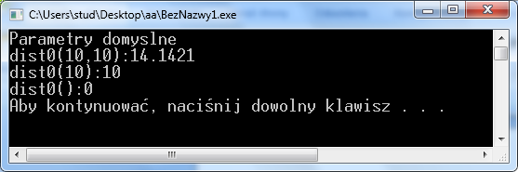
Rys.11.1. Wynik działania programu, którego tekst jest pokazany na listingu 11.1
Kiedy należy korzystać z parametrów domyślnych. Jak łatwo zauważyć, ta technika umożliwia pisanie tekstu krótszych wywołań funkcji kosztem dłuższego tekstu przeznaczonego dla definicji nagłówka funkcji. Oznacza to, że nasze korzyści wystąpią w sytuacji, gdy wielokrotnie będziemy mogli wywoływać funkcje, o których mowa w tym podrozdziale z parametrami domyślnymi. Z taką sytuacją mamy do czynienia wtedy, gdy w wywołaniu funkcji często korzystamy z ustalonych wartości. Nie należy jednakże tej możliwości nadużywać, gdyż w przypadku wystąpienia błędu trudniej jest taki błąd zlokalizować i usunąć.
W przypadku, gdy chcemy podać prototyp funkcji z parametrami domyślnymi, to wykorzystujemy następujący schemat, listing 11.6:
- #include <iostream>
- #include <math.h>
- using namespace std;
- float dist0(float =0,float =0);
- int main()
- {
- cout<<"Parametry domyslne"<<endl;
- cout<<"dist0(10,10):"<<dist0(10,10)<<endl;
- cout<<"dist0(10):"<<dist0(10)<<endl;
- cout<<"dist0():"<<dist0()<<endl;
- system("pause");
- return 1;
- }
- float dist0(float x,float y)
- {
- return sqrt(x*x+y*y);
- }
Listing 11.6. Prototyp funkcji a parametry domyślne
W powyższym listingu wiersz 4 jest prototypem funkcji, w którym podajemy typy argumentów i ew. ich wartości początkowe (identyfikatory są w tym momencie nieistotne, chociaż możemy je podać), a w definicji funkcji podajemy identyfikatory (są one ważne dla algorytmu realizowanego przez funkcję), nie umieszczamy informacji o wartościach domyślnych, ich działanie jest określone jednoznacznie w prototypie funkcji.

11.2. Przeciążanie nazw funkcji

Przeciążanie nazw funkcji polega na tym, że w tym samym programie wiele razy wykorzystujemy ten sam identyfikator funkcji do zapisu różnych algorytmów. W językach programowania taki stan rzeczy jest niedopuszczalny. Ale w sytuacji, jeśli definiowane funkcje różnią się typem argumentów lub ich ilością, to kompilator na tej podstawie „domyśli” się, o jakie wywołanie funkcji chodzi programiście. Należy dodać, że w języku C++ typ wyniku funkcji nie ma znaczenia przy przeciążaniu funkcji.
Powyższe rozważania zostaną zilustrowane programem, który dla pewnych danych liczb naturalnych znaleźć wartość maksymalną. Przypuścimy, że chcemy zaimplementować następuje sytuacje:
(1). Maksimum dla ciągu pustego – 0-elementowego,
(2). Maksimum dla 1-elementowego,
(3). Maksimum dla 2-elementowego,
(4). Maksimum dla n-elementowego – dane zapisane w tablicy jednowymiarowej.
Prosta analiza problemu pokazuje, że rozwiązanie wymagać będzie użycia następujących prototypów funkcji:
- int Max() – dla przypadku (1),
- int Max(int) – dla przypadku (2),
- int Max(int, int) – dla przypadku (3),
- int Max(int, int*) – dla przypadku (4).
Jak widać, zaproponowane prototypy spełniają wymagania odnośnie przeciążania nazw. Mają różne liczby argumentów – przypadki (1) i (2) lub różne typy argumentów – przypadki (3) i (4). Rozwiązanie zostało pokazane na listingu 11.7 a wynik działania programu na rys.11.2.
- #include <iostream>
- using namespace std;
- int Max();
- int Max(int);
- int Max(int, int);
- int Max(int, int*);
- int main()
- {
- int t[4]={1, 3, 7, 17};
- cout<<"Wywoływanie przeciążonych funkcji"<<endl;
- cout<<"Max():"<<Max()<<endl; //zero arkugentów
- cout<<"Max(1):"<<Max(1)<<endl; // jeden argument
- cout<<"Max(1,4):"<<Max(1,4)<<endl; // dwa argumenty
- cout<<"Max(4,t):"<<Max(4,t)<<endl; //dwa argumenty ale różnego typu
- system("pause");
- return 1;
- }
- int Max()
- {
- return -1;
- }
- int Max(int x)
- {
- return x;
- }
- int Max(int x, int y)
- {
- if (x>y) return x;
- else return y;
- }
- int Max(int n, int *t)
- {
- int p=t[0];
- for (int i=1;i<n;i++)
- if (t[i]>p) p=t[i];
- return p;
- }
Listing 11.7. Tekst programu wykorzystującego przeciążanie nazw funkcji
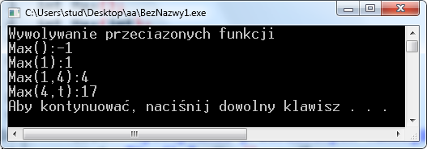
Rys. 11.2. Wynik działania programu pokazanego na listingu 11.7
Jak widać na powyższym zrzucie ekranu wyniki są zgodne z oczekiwaniami.
Kiedy wykorzystywać przeciążanie nazw funkcji. Modelową sytuację ilustruje powyższy problem. Szukanie wartości maksymalnych dla różnej liczby parametrów aktualnych wymaga rozwiązania problemów tej samej klasy. Można by wprowadzić nazwy: Max0, Max1, Max2, Maxn, które opisywałyby dokładniej rozwiązywane zadania. Ale połączone byłoby to z koniecznością pamiętania wielu podobnych nazw funkcji. Nie jest to łatwe, zwłaszcza dla dużych (mających kilak tysięcy instrukcji) programów. Programista musi pamiętać ogólną nazwę a algorytm jest wybierany przez kompilator na podstawie użytych parametrów aktualnych. Taki sposób programowania pozwala na uniknięcie błędów, o ile przeciążane nazwy będą dobierane na podstawie odpowiednich przesłanek logicznych.

11.3. Dołączanie plików do programu

Jak widać, tekst programu pokazany an listingu 11.7 jest dość znacznych rozmiarów. W praktyce jest to mały program, implementowane systemy informatyczne mogą liczyć po kilkadziesiąt tysięcy linii lub więcej. Jest oczywiste, że taki tekst programu jest trudno analizować. I taka analiza jest potrzebna w wyjątkowych sytuacjach. Najczęściej jest tak, że programista pracuje nad pewnym fragmentem programu, pozostała część nie podlega analizie i w zasadzie tylko „przeszkadza” programiście, ale jest niezbędna dla kompilatora.
W takich sytuacja języki programowania wspomagają programistów w zapisywaniu całego tekstu programu na pliki. Pliki powinny zawierać tekst powiązany ze sobą logicznie, jest to wymóg formalny. Zauważmy, że taką sytuację wspomaga dyrektywa include, która umożliwia dołączenie odpowiednich funkcji, stałych, zmiennych, struktur itd. do programu tworzonego programu. Do tej pory w programach korzystaliśmy ze standardowych katalogów zwierających potrzebne biblioteki. Było to możliwe za pomocą nawiasów „<” i „>”, znaki te oznaczały, że kompilator pobiera biblioteki z katalogów zakładanych w trakcie instalacji oprogramowania – min. z tego powodu z tych katalogów nie można nic usuwać, ani umieszczać tam swoich plików.
Stąd też, jeśli chcemy podzielić nasz tekst programu na pliki, po to by w danym czasie pracować z tym fragmentem, który tworzymy bądź modyfikujemy należy wykorzystać dyrektywę include. A ponieważ nie zapisujemy naszego tekstu w katalogach systemowych, to używamy konwencji:
#include "nazwa_pliku"
gdzie nazwa_pliku umieszczone pomiędzy znakami "" oznacza plik zwierający odpowiedni kod programu. Nazwa pliku jest pełną nazwą, tzn. zawiera nazwę właściwą pliku (nazwę właściwą, kropkę i rozszerzenie pliku) poprzedzoną ścieżką dostępu (lista katalogów w których znajduje się plik o podanej nazwie oddzielonych znakiem "\" dla systemu Windows lub znakiem "/" dla systemu UNIX. Poniżej zostały podane przykłady dyrektyw dołączających:
- #include "funkcje.cpp",
- #include "C:\\funkcje.cpp",
- #include "C:\\moja_b\funkcje.cpp",
- #include "moja_b\funkcje.cpp".
Pierwszy wariant oznacza, że dołączany tekst programu znajduje się w tym samym katalogu, gdzie zapisujemy teksty programu (katalog ten wyświetla się przy zapisie pliku z tekstem programu). Drugi wariant oznacza, że niezależnie od tego, gdzie zapisujemy tekst programu plik dołączany znajduje się w katalogu głównym na dysku C:, a kolejnym przypadku plik dołączany znajduje się w katalogu moja_b, który z kolei znajduje się w katalogu głównym na dysku C:. Ostatni wariant zawiera informację dla kompilatora, że dołączany plik znajduje się w katalogu moja_b, a ten w katalogu bieżącym. Wydaje się, że w praktyce najlepszym wyborem będzie wariant (1) – dla stosunkowo niedużych programów lub (4) – dla dowolnie dużych programów. Warianty (2) i (3) są złe, z tego powodu, że katalog główny na dysku C: nie powinien być „zaśmiecany” niepotrzebnymi plikami (2) lub katalogami (3).
Aby zastosować powyższą technikę programowania rozważmy listing 11.7 i spróbujmy definicje czterech funkcji Max zapisać do pliku funkcje.cpp, który z kolei zapiszemy do katalogu z naszymi bibliotekami – moja_b. Na podstawie listingu 11.7 tworzymy dwa nowe, sa one pokazane na listingu 11.8 i 11.9.
- #include <iostream>
- #include "moja_b\funkcje.cpp"
- using namespace std;
- int Max();
- int Max(int);
- int Max(int, int);
- int Max(int, int*);
- int main()
- {
- int t[4]={1, 3, 7, 17};
- cout<<"Wywoływanie przeciążonych funkcji"<<endl;
- cout<<"Max():"<<Max()<<endl;
- cout<<"Max(1):"<<Max(1)<<endl;
- cout<<"Max(1,4):"<<Max(1,4)<<endl;
- cout<<"Max(4,t):"<<Max(4,t)<<endl;
- system("pause");
- return 1;
- }
Listing 11.8. Tekst programu głównego
- int Max()
- {
- return -1;
- }
- int Max(int x)
- {
- return x;
- }
- int Max(int x, int y)
- {
- if (x>y) return x;
- else return y;
- }
- int Max(int n, int *t)
- {
- int p=t[0];
- for (int i=1;i<n;i++)
- if (t[i]>p) p=t[i];
- return p;
- }
Listing 11.9. Tekst programu w pliku dołączanym
Jak widać, ta operacja nie wymaga żadnych dodatkowych instrukcji. Zaletą tego rozwiązania jest to, że jeśli chcemy poprawiać program główny wywołujący inne funkcje, to mamy stosunkowo niewielką ilość tekstu do analizy, a jeśli chcemy modyfikować nasze funkcje biblioteczne, to także przeglądamy mniejszą ilość instrukcji.
Oczywiście, by ten mechanizm działał poprawnie tworzone funkcje powinny być implementowane bez efektów ubocznych, nie należy stosować zmiennych globalnych (ich zmiany mogą nie być widoczne w danym pliku). Do danego programu można dołączać wiele plików.

Zadania z „Laboratorium Programowania”
- Zdefiniuj przestrzeń nazw dla operacji arytmetycznych (+,-, *, / i %) wraz potrzebnymi funkcjami. Wczytywanie danych i wyświetlanie wyników odbywa się za pomocą funkcji z tej przestrzeni nazw. Napisz program, który korzysta z tej przestrzeni nazw.
- Zdefiniuj przestrzeń nazw dla funkcji statystycznych (operują na wektorach): suma, min i max wraz potrzebnymi funkcjami. Wczytywanie danych i wyświetlanie wyników odbywa się za pomocą funkcji z tej przestrzeni nazw. Napisz program, który korzysta z tej przestrzeni nazw.
- Zdefiniuj przestrzeń nazw dla funkcji operujących na napisach. Uwzględnij: składanie (łączenie) tekstów, usuwanie fragmentu tekstu i porównywanie tekstów. Wczytywanie danych i wyświetlanie wyników odbywa się za pomocą funkcji z tej przestrzeni nazw. Napisz program, który korzysta z tej przestrzeni nazw.
- Dla macierzy prostokątnej NxM zdefiniuj funkcję, która oblicza normę macierzy zdefiniowaną jako maksymalną sumę wartości bezwzględnych elementów znajdujących się w wierszach lub w kolumnach. Wybór jest dokonywany przez parametr. Domyślnym wyborem jest szukanie maksimum w wierszach. Napisz program, który będzie korzystał z tej funkcji.
- Dla wektora N-elementowego zdefiniuj funkcję, która będzie obliczała normę wektora. Do wyboru są dwie metody: element o maksymalnej bezwzględnej wartości oraz pierwiastek z suma kwadratów. Domyślnym wyborem jest druga metoda. Napisz program, który będzie korzystał z tej funkcji.
- Napisz funkcję, która dla liczby całkowitej a oblicza: albo sumę cyfr albo iloczyn cyfr, albo sprawdza, czy liczba jest pierwszą. Domyślnie jest przyjmowana opcja trzecia. Napisz program, który będzie korzystał z tej funkcji.
- Dana jest lista osób o strukturze: nazwisko, miejscowość, dochód zapisana w tablicy. Napisz program, który wprowadzi dane, wypisze osoby mieszkające w miejscowości o zadanej nazwie, wypisze osobę o maksymalnym dochodzie w danej miejscowości (jak więcej, to wszystkie). W programie mają być dwa pliki: pierwszy zawiera funkcję główną, drugi pozostałe funkcje.
- Dana jest lista towarów o strukturze: nazwa, dostawca, cena zapisana w tablicy. Napisz program, który wprowadzi dane, wypisze towary dostawcy o zadanej nazwie, wypisze towary o minimalnej cenie danego dostawcy (jak więcej, to wszystkie). W programie mają być dwa pliki: pierwszy zawiera funkcję główną, drugi pozostałe funkcje.
- Dana jest lista samochodów o strukturze: marka, typ, cena zapisana w tablicy. Napisz program, który wprowadzi dane, wypisze samochody o zadanym modelu, wypisze samochody o maksymalnej cenie dla danej marki (jak więcej, to wszystkie). W programie mają być dwa pliki: pierwszy zawiera funkcję główną, drugi pozostałe funkcje.

Zadania ze „Wstępu do programowania”
- Zdefiniuj przestrzeń nazw „kalkulator” a w niej zaimplementuj funkcje wykonujące arytmetyczne, generowanie losowej tablicy liczb rzeczywistych z przedziału <-2,3), obliczające wartość sin, cos i tg dla miary stopniowej. Napisz program, w którym ta przestrzeń nazw będzie użyteczna. Użyj ją.
- Zdefiniuj przestrzeń nazw „grafika2D” a w niej zaimplementuj funkcje obliczające dla punktu (x,y): przesunięcie o wektor t, obrót o kąt a (kąt podajemy w stopniach), skalowanie o wektor s, odległość dwu punktów od siebie. Napisz program, w którym ta przestrzeń nazw będzie użyteczna. Użyj ją.
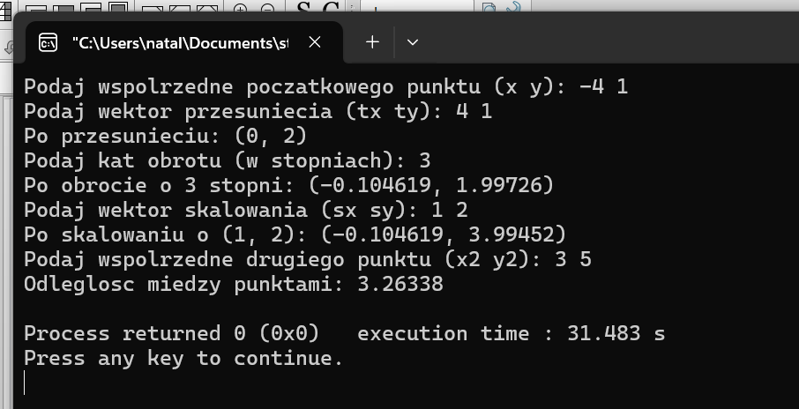
- Zdefiniuj przestrzeń nazw „wektor” a w niej zaimplementuj funkcje dodające dwa wektory do siebie, obliczające długość wektora, iloczyn skalarny i wektorowy. Napisz program, w którym ta przestrzeń nazw będzie użyteczna. Użyj ją.
- Operacja „+” jest ona zdefiniowana dla argumentów typu liczbowego. Wykorzystując mechanizm przeciążania zdefiniuj funkcje dla operacji:
  - Dodawania dwu wektorów,
  - Dodawania dwu macierzy prostokątnych,
  - Dodawania pól liczbowych w dwu różnych strukturach tego samego typu.
Napisz program, który w odpowiedni sposób wykorzysta te funkcje.
- Operacja „*” jest ona zdefiniowana dla argumentów typu liczbowego. Wykorzystując mechanizm przeciążania zdefiniuj funkcje dla operacji:
  - Mnożenia wektora przez liczbę,
  - Obliczania iloczynu skalarnego dwu wektorów,
  - Mnożenia dwu macierzy kwadratowych przez siebie,
  - Mnożenia pól liczbowych w dwu różnych strukturach tego samego typu.
Napisz program, który w odpowiedni sposób wykorzysta te funkcje.
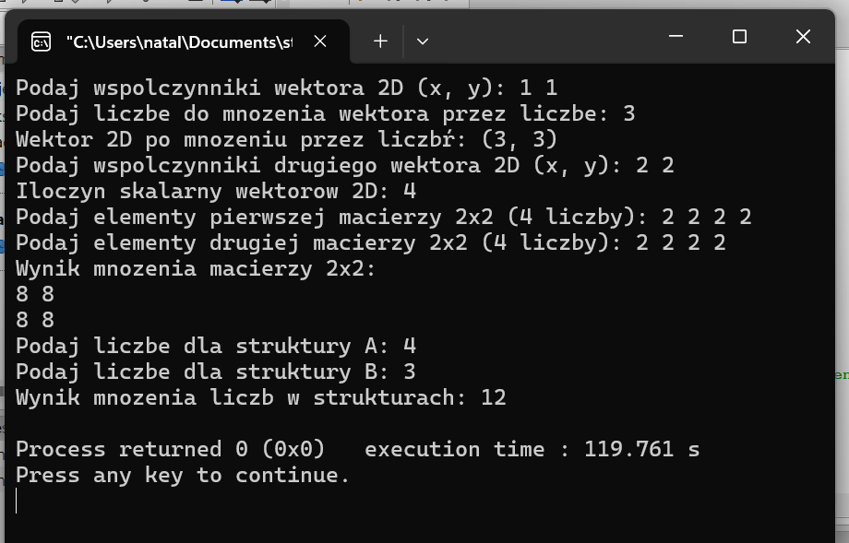
- Operacja „-” jest ona zdefiniowana dla argumentów typu liczbowego. Wykorzystując mechanizm przeciążania zdefiniuj funkcje dla operacji:
  - Odejmowania dwu wektora,
  - Odejmowania dwu wektorów,
  - Odejmowania dwu macierzy prostokątnych,
  - Odejmowania pól liczbowych w dwu różnych strukturach tego samego typu.
Napisz program, który w odpowiedni sposób wykorzysta te funkcje.
- Korzystając z zadania 4 funkcje przeciążane umieść w innym pliku, a funkcję główną w innym. W kolejnej bibliotece umieść funkcje wypisujące odpowiednie wyniki. Porównaj wyniki działania obu programów.
- Korzystając z zadania 5 funkcje przeciążane umieść w innym pliku, a funkcję główną w innym. W kolejnej bibliotece umieść funkcje wypisujące odpowiednie wyniki. Porównaj wyniki działania obu programów.
- Korzystając z zadania 6 funkcje przeciążane umieść w innym pliku, a funkcję główną w innym. W kolejnej bibliotece umieść funkcje wypisujące odpowiednie wyniki. Porównaj wyniki działania obu programów.

